“筑劳务实™”实名制项目管理系统

使
用
手
册

编制日期：2019.06.10
目 录
一、系统用户注册、登录： 1
1、用户系统注册 1
2、 用户系统登录 1
二、项目承包单位（机构）、用户新增/编辑—机构库 2
1、项目承包单位（机构）新增/编辑/完善/删除 2
3、 项目管理用户新增/编辑/删除 2
三、施工项目新建/编辑/资料/状态/数据导出/删除—项目库 3
1、新建/编辑/资料/状态/删除项目基本信息； 3
2、 项目基本信息数据导出； 4
四、 项目总包、分包合同信息的新增/编辑/删除—合同库 4
1、 总包、分包合同信息的新增/编辑/删除 5
五、项目人员库信息新增/编辑/数据导出/删除—人员库 6
1、人员信息的新增/编辑/数据导出/删除 6
六、施工项目 用工管理 7
1、 项目用工人员查看 8
七、施工项目考勤管理 9
1、 考勤设备管理 9
2、 考勤信息管理 9
3、 考勤统计管理 10
4、 考勤班次管理 10
八、施工项目工作量管理 10
1、 工作量查看 10
2、 工作量项目部审核 11
九、施工项目工资管理 11
1、 奖惩与支出管理 11
2、 工资表管理 12
十、施工项目资料库管理 13
1、项目资料的新增/编辑/预览/下载打印/删除管理 13

筑劳务实实名制管理系统
操作手册
一、系统用户注册、登录：
1、用户系统注册
输入机构/施工单位名称、统一社会信用代码证（系统登录名）、注册人、手机号（找回修改密码）进行用户注册；
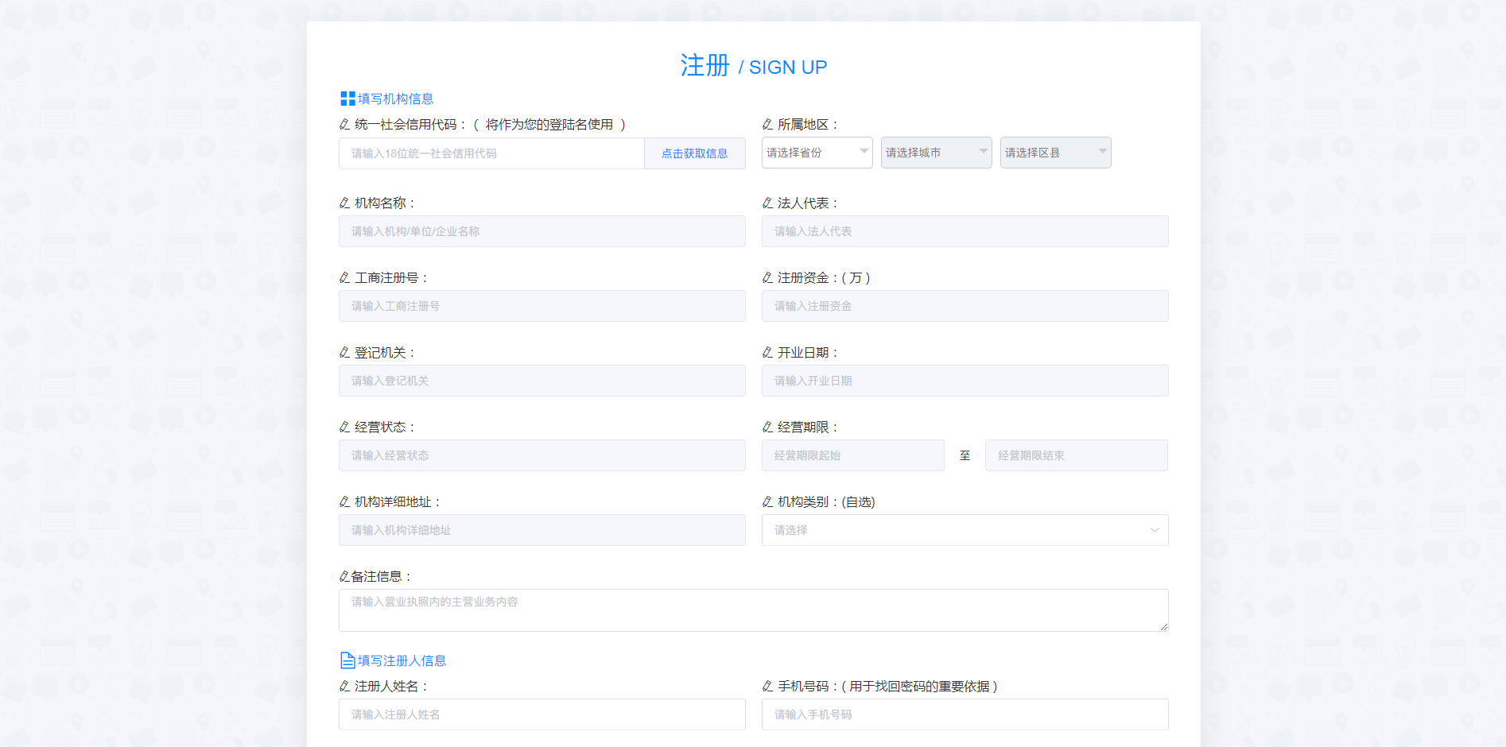
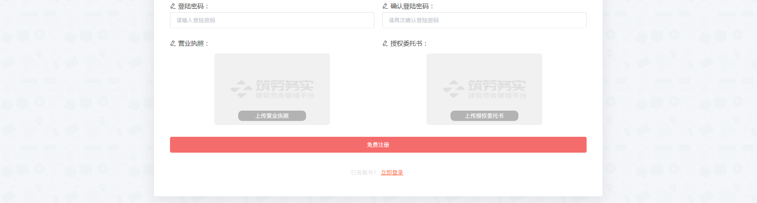
- 用户系统登录
输入用户名/账号（社会统一信用代码及分配的用户名）、密码进行系统登录；
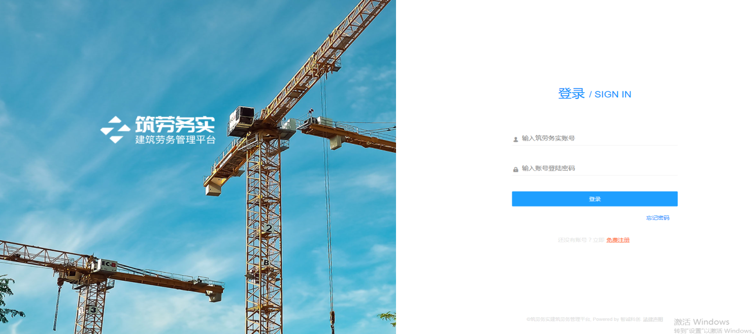

二、项目承包单位（机构）、用户新增/编辑—机构库
1、项目承包单位（机构）新增/编辑/完善/删除
新增/编辑/完善/删除项目承包、分包、发包、参建等单位/机构信息；添加各机构单位的下级机构部门机构信息（子公司或部门）；
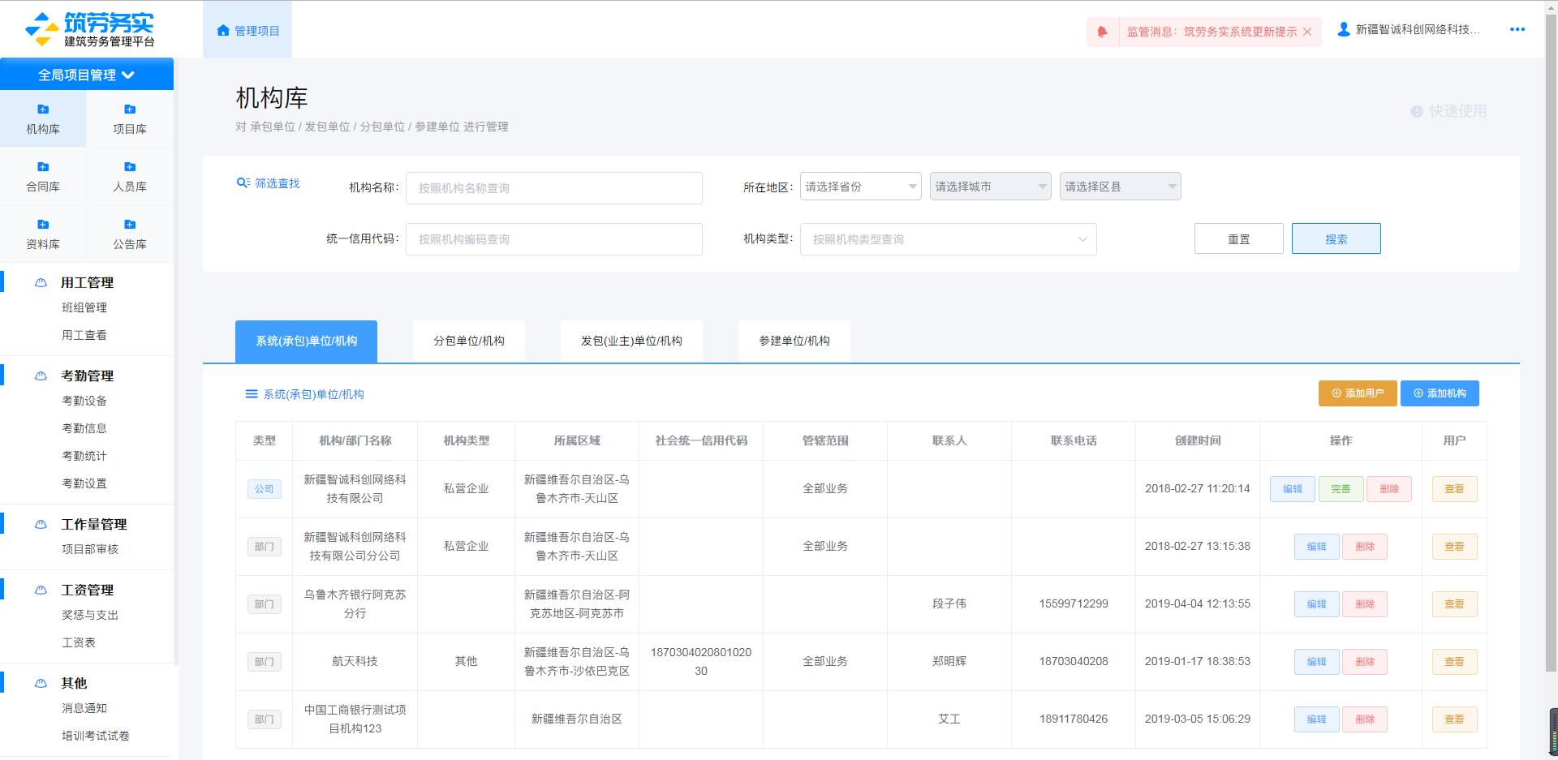

承包单位/机构信息：单位名称、社会统一信用代码（三证合一营业执照编码）、类型、管辖范围、所在地、联系人及联系方式信息；
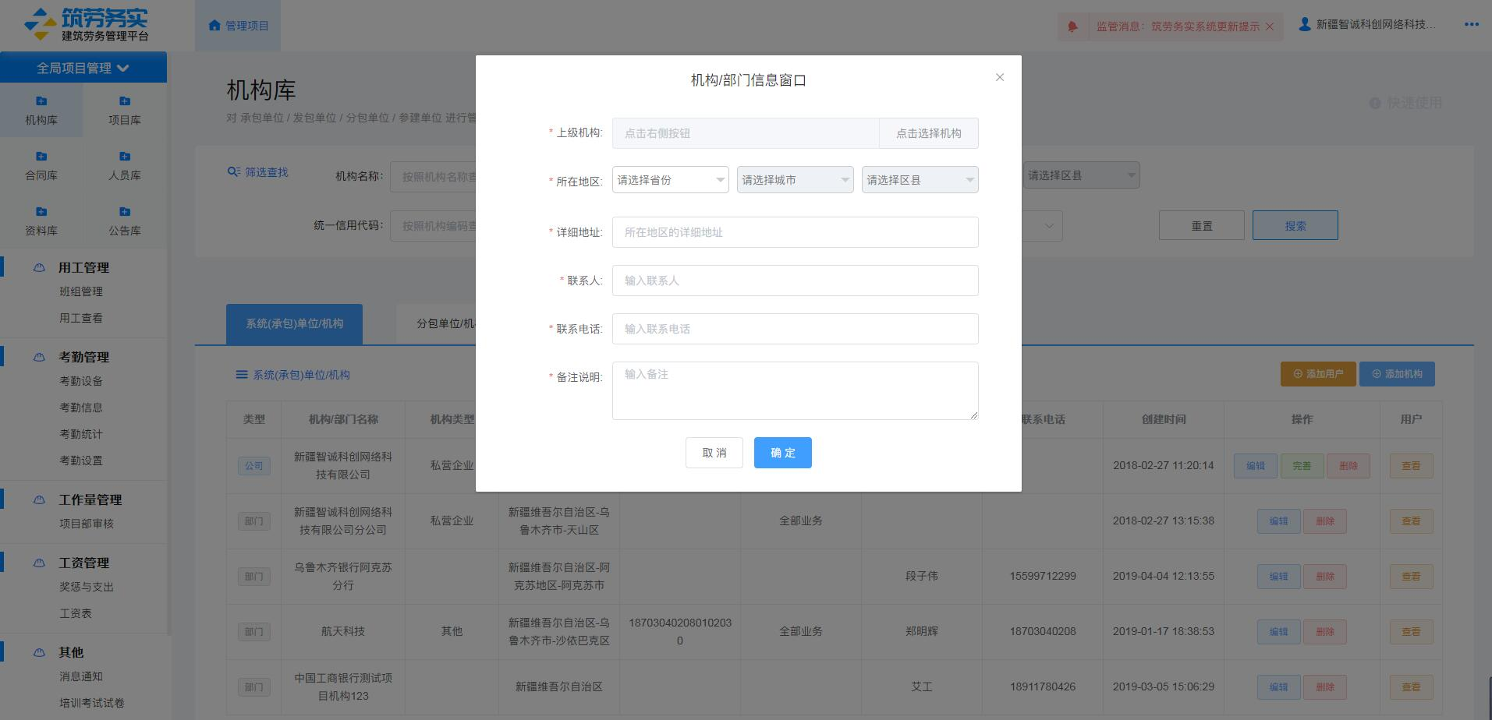
单位/机构信息
- 项目管理用户新增/编辑/删除
添加/编辑/删除机构管理用户信息；
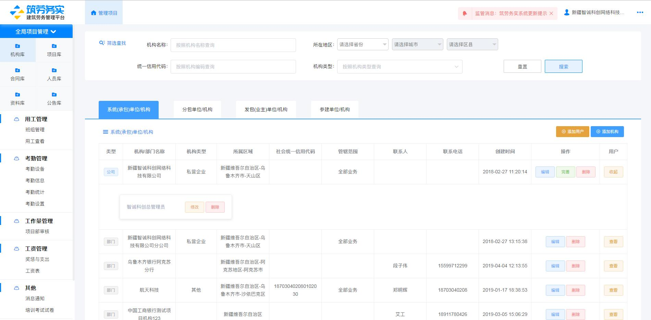
系统用户基本信息：用户昵称（例：公司、部门简称或者个人姓名）、登录名（例：项目、身份证号码、手机号或者字母数字缩写）、密码、用户角色、职位及联系方式；
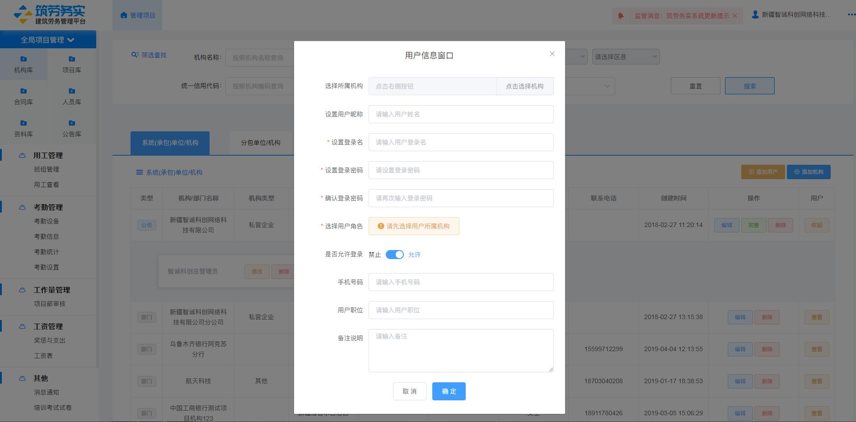
三、施工项目新建/编辑/资料/状态/数据导出/删除—项目库
1、新建/编辑/资料/状态/删除项目基本信息；
添加/编辑/资料/状态/项目转移/删除施工项目基本信息；
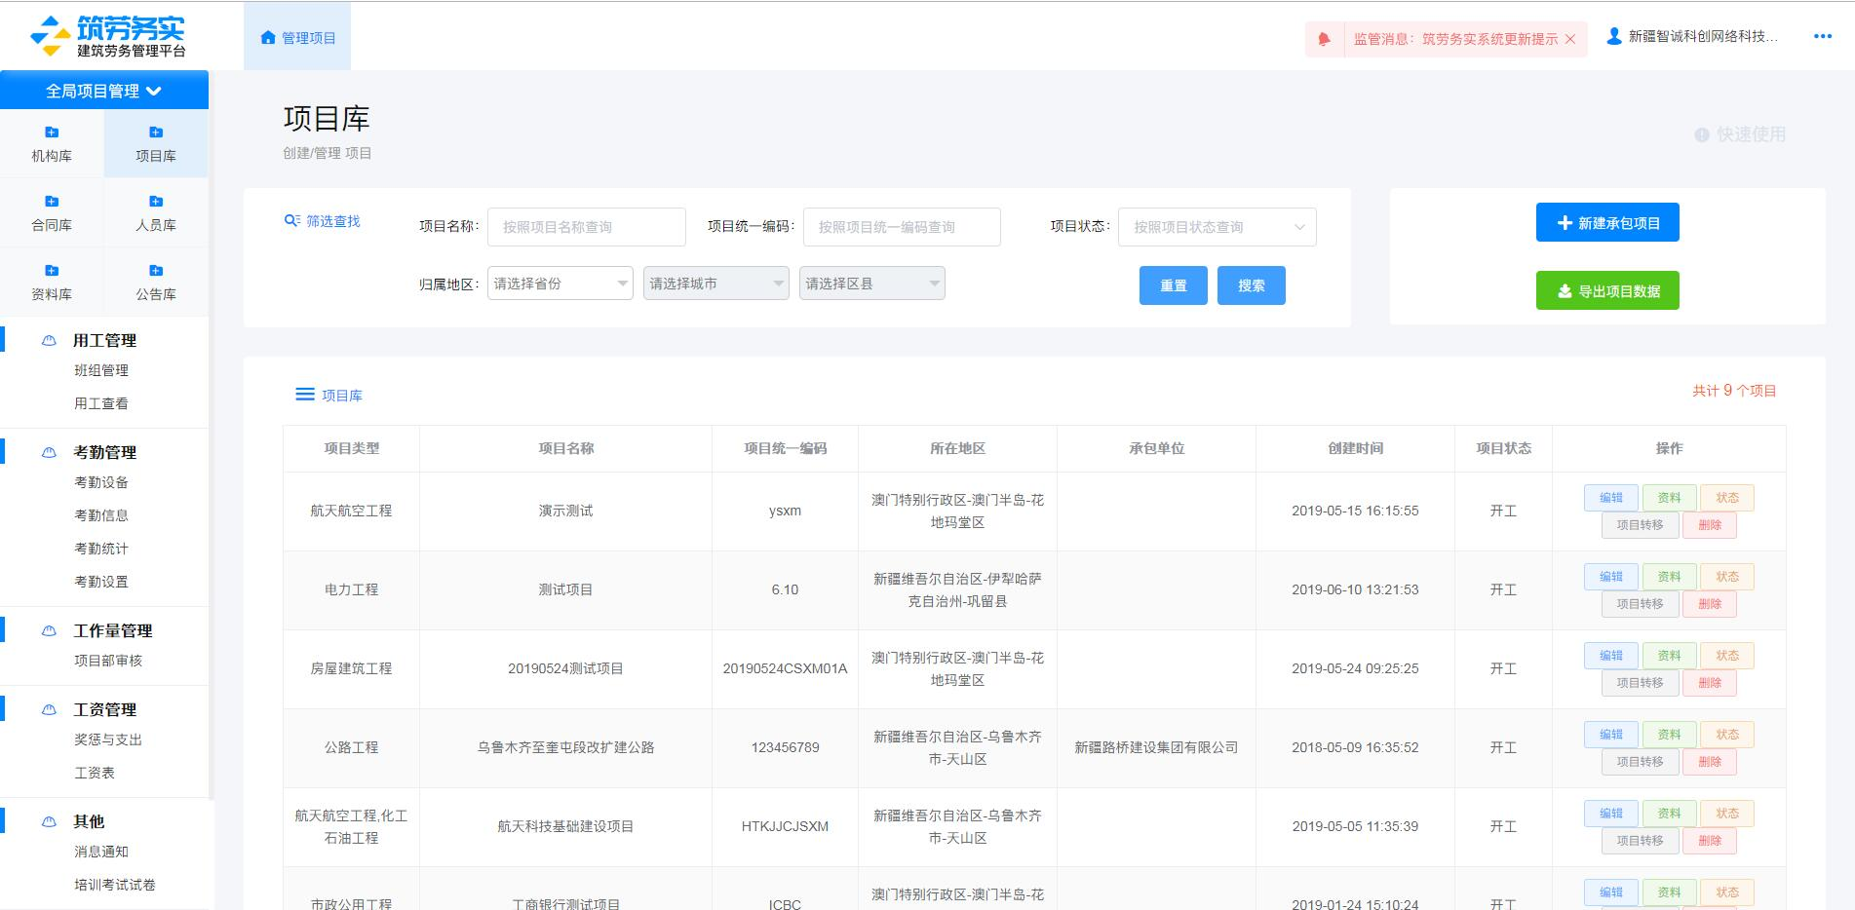
项目基本信息：项目名称、编码（自定义的项目缩写编号）、类型、项目地址、地图区域标注（施工区绘制）、质量标准及施工工期等信息；
人员入场方式选择“APP确认后加入”的需在原筑民手机APP确认后方可入场。
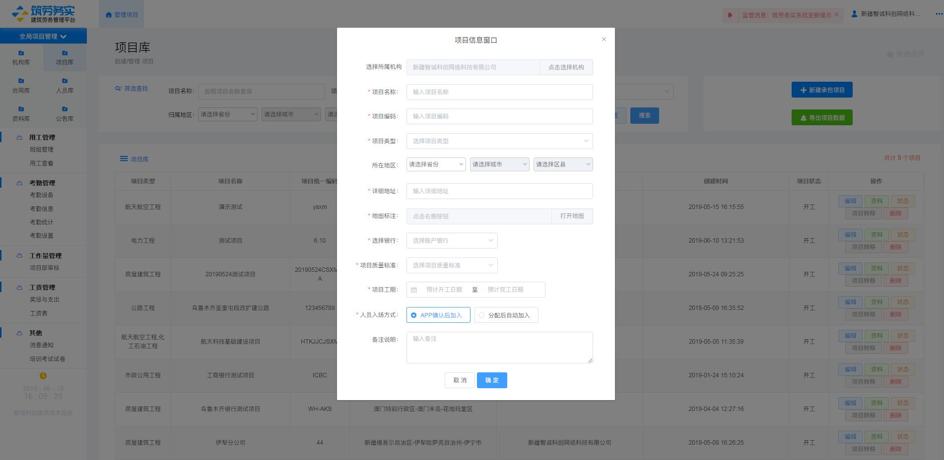
2、项目基本信息数据导出；
- 项目总包、分包合同信息的新增/编辑/删除—合同库
- 总包、分包合同信息的新增/编辑/删除
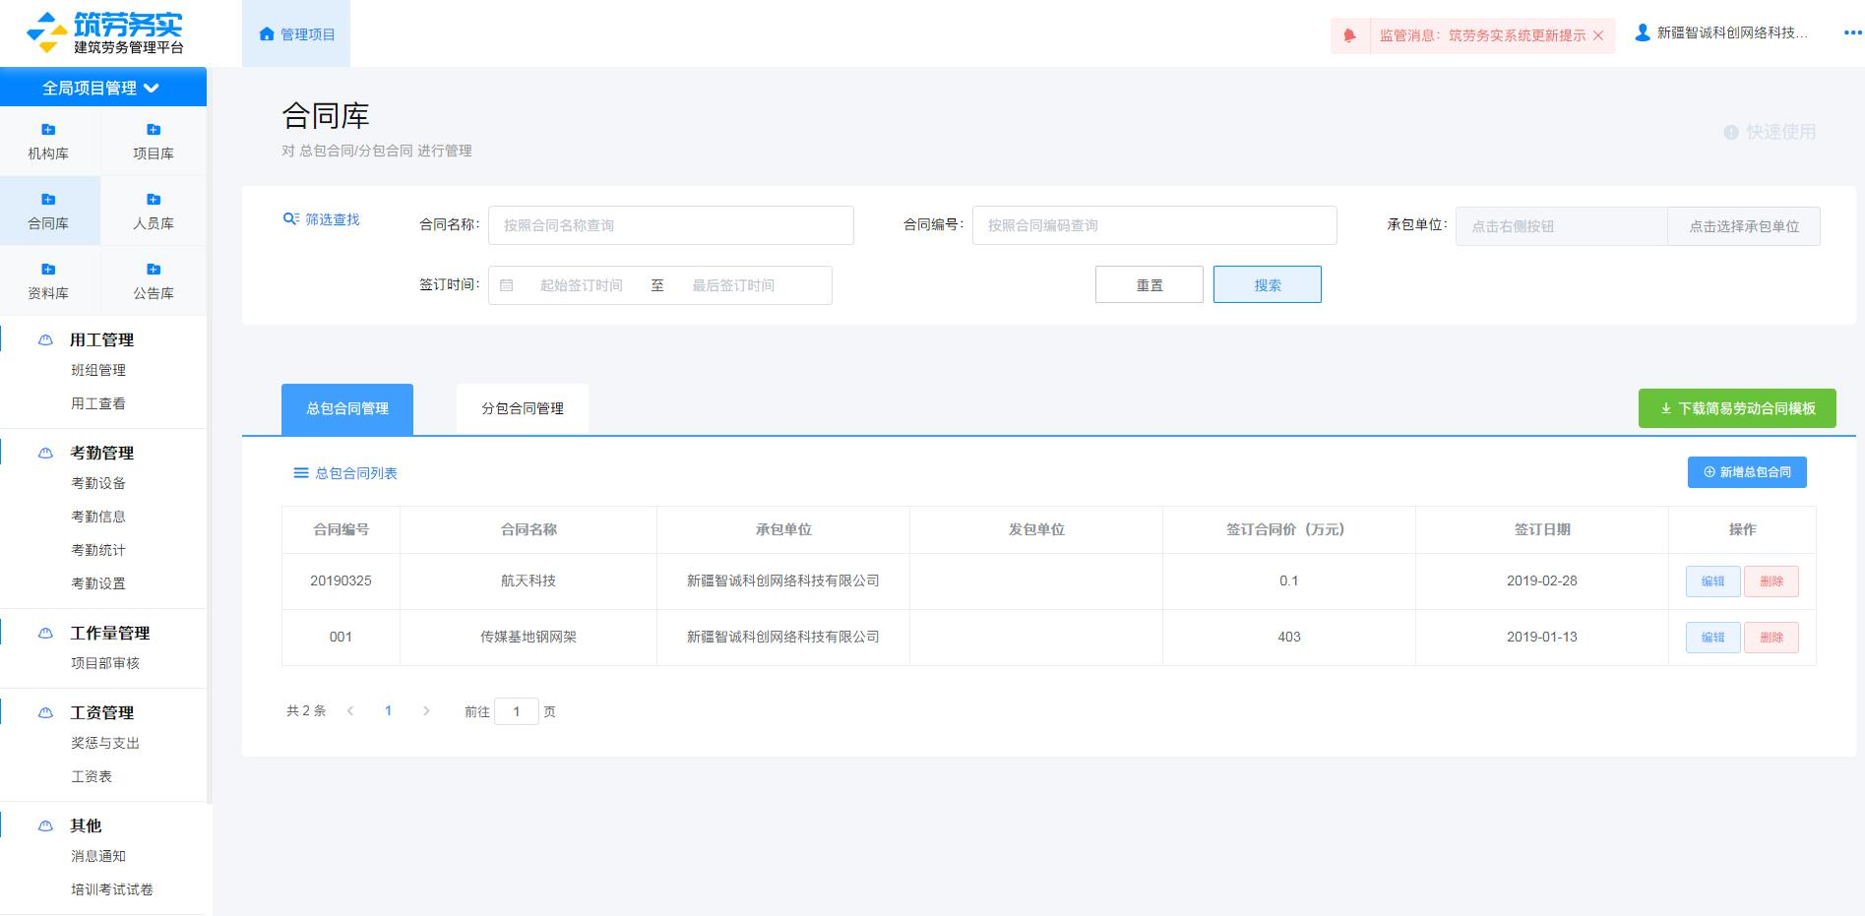
总包合同信息：合同编号、名称、分包单位、承包单位、签约合同价、签约日期、有效期及合同附件资料（中标通知书、施工合同复印件）；
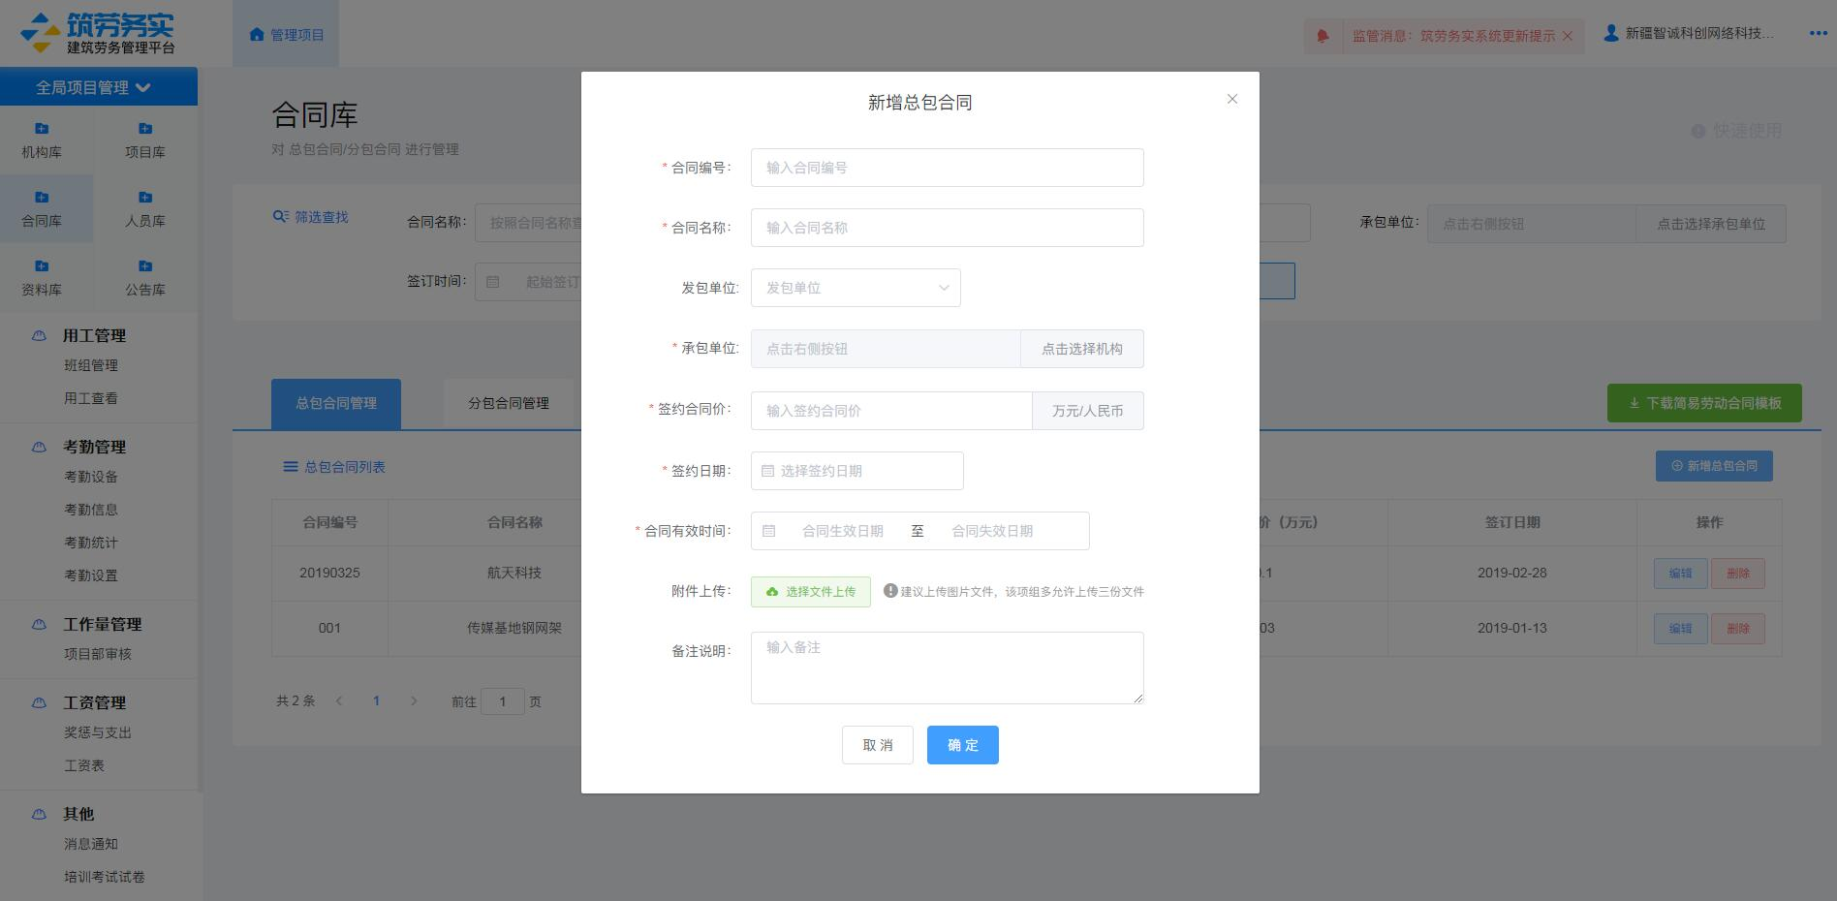
分包合同信息：合同编号、名称、分包单位、承包单位、签约合同价、签约日期、合同有效期及合同附件资料（合同复印件）；
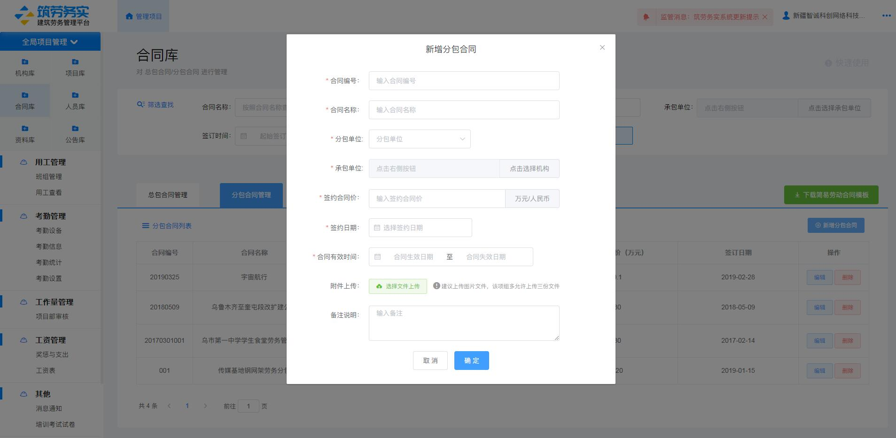
分包合同信息
五、项目人员库信息新增/编辑/数据导出/删除—人员库
1、人员信息的新增/编辑/数据导出/删除
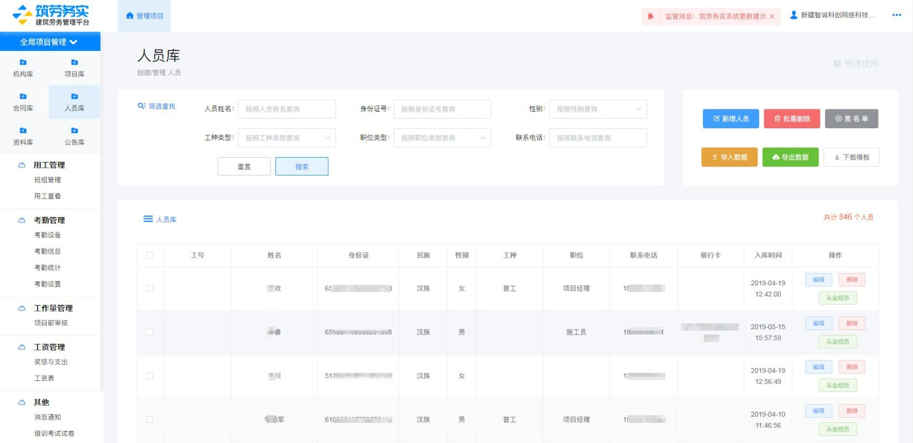
人员库信息新增/编辑：姓名、性别、身份证号、民族、地址、银行卡、开户行、联系电话、最高学历、工种及职位信息；
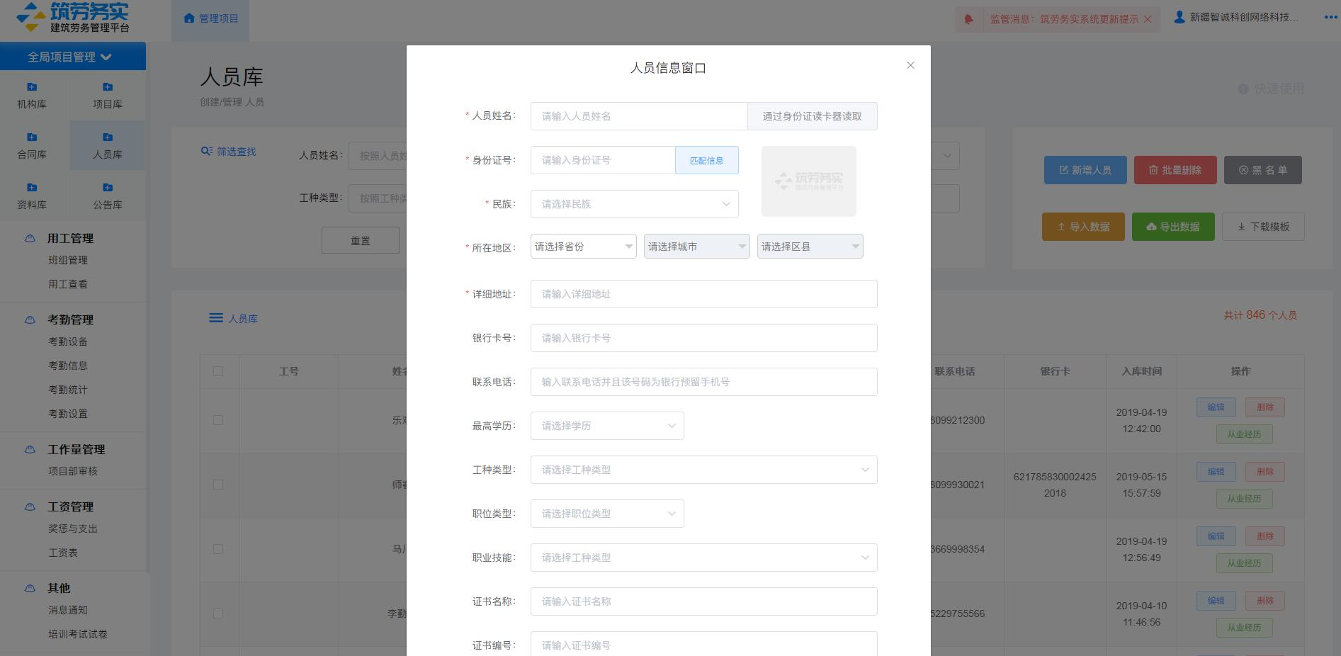
人员个人基本信息录入

